TÜRKÇE BAŞLIK

İsim SOYİSİM (Birinci yazar)¹, İsim SOY İSİM (İkinci yazar)
¹Ünvan, Çalıştığı yer, e-mail adresi
²Ünvan, Çalıştığı yer, e-mail adresi

Özet
Özetlerinizin 200-400 kelime aralığında olması, bildiride yer alan tüm yazarların isim soyisim, çalıştığı yer, mail adresleri bulunması gereklidir. Başlıkta tüm harfler büyük ve ortalı olmalıdır. Kenar boşlukları 2 cm olmalıdır. Yazı karakteri Times New Roman, 12 Punto ve tek satır aralığı şeklinde ayarlanmalıdır. En az üç adet anahtar kelime yazılmalıdır. Özetlerinizi word/doc formatında ilgili kongre sistemi üzerinden yüklenmesi gerekmektedir. Özetlerinizin 200-400 kelime aralığında olması, bildiride yer alan tüm yazarların isim soyisim, çalıştığı yer, mail adresleri bulunması gereklidir. Başlıkta tüm harfler büyük ve ortalı olmalıdır. Kenar boşlukları 2 cm olmalıdır. Yazı karakteri Times New Roman, 12 Punto ve tek satır aralığı şeklinde ayarlanmalıdır. En az üç adet anahtar kelime yazılmalıdır. Özetlerinizi word/doc formatında ilgili kongre sistemi üzerinden yüklenmesi gerekmektedir. Özetlerinizin 200-400 kelime aralığında olması, bildiride yer alan tüm yazarların isim soyisim, çalıştığı yer, mail adresleri bulunması gereklidir. Başlıkta tüm harfler büyük ve ortalı olmalıdır. Kenar boşlukları 2 cm olmalıdır. Yazı karakteri Times New Roman, 12 Punto ve tek satır aralığı şeklinde ayarlanmalıdır. En az üç adet anahtar kelime yazılmalıdır. Özetlerinizi word/doc formatında ilgili kongre sistemi üzerinden yüklenmesi gerekmektedir. Özetlerinizin 200-400 kelime aralığında olması, bildiride yer alan tüm yazarların isim soyisim, çalıştığı yer, mail adresleri bulunması gereklidir. Başlıkta tüm harfler büyük ve ortalı olmalıdır. Kenar boşlukları 2 cm olmalıdır. Yazı karakteri Times New Roman, 12 Punto ve tek satır aralığı şeklinde ayarlanmalıdır. En az üç adet anahtar kelime yazılmalıdır. Özetlerinizi word/doc formatında ilgili kongre sistemi üzerinden yüklenmesi gerekmektedir.
Anahtar kelimeler: Anahtar kelime1, anahtar kelime2, anahtar kelime3

Abstract
Your abstracts should be between 200-400 words and should include the name, surname, place of employment and e-mail addresses of all authors involved in the paper. All letters in the title should be capitalized and centered. Margins should be 2 cm. The font should be Times New Roman, 12 Punto and single line spacing. At least three keywords should be included. Your abstracts must be uploaded in word/doc format via the relevant congress system. Your abstracts should be between 200-400 words and should include the name, surname, place of employment and e-mail addresses of all authors involved in the paper. All letters in the title should be capitalized and centered. Margins should be 2 cm. The font should be Times New Roman, 12 Punto and single line spacing. At least three keywords should be included. Your abstracts must be uploaded in word/doc format via the relevant congress system. Your abstracts should be between 200-400 words and should include the name, surname, place of employment and e-mail addresses of all authors involved in the paper. All letters in the title should be capitalized and centered. Margins should be 2 cm. The font should be Times New Roman, 12 Punto and single line spacing. At least three keywords should be included. Your abstracts must be uploaded in word/doc format via the relevant congress system.
Keywords: Keyword1, keyword2, keyword3

1. GİRİŞ
Çalışmanızın amacını/önemini, kuramsal/kavramsal çerçevesini referansları dahil ederek buraya yazınız. Burada, makalenin geri kalanıyla aynı yazı tipi boyutuna sahip bir kutu içinde makaleyi tanıtın ve gerekirse bir isimlendirme yapın. Paragraflar buradan itibaren devam eder ve sadece başlıklar, alt başlıklar, resimler ve formüllerle ayrılır. Bölüm başlıkları sayılarla, koyu ve 12 punto olarak düzenlenir. Burada yazarlar için diğer talimatlar yer alır.

2. MALZEME VE YÖNTEM
Tüm Şekil numaraları Arap rakamları ile numaralandırılmalıdır (1,2,...n). Tüm fotoğraflar, şemalar, grafikler ve diyagramlar Şekiller olarak anılmalıdır. Çizgi çizimler iyi kalitede taranmış veya gerçek elektronik çıktı olmalıdır. Düşük kaliteli taramalar kabul edilemez. Şekiller metnin içine yerleştirilmeli ve ayrı olarak verilmemelidir. Yazı ve semboller ya başlıkta ya da Şeklin bir parçası olarak sağlanan bir açıklamada açıkça tanımlanmalıdır. Şekiller mümkün olduğunca sayfanın üst veya alt kısmına, makalede kendilerine yapılan ilk referansa mümkün olduğunca yakın bir yere yerleştirilmelidir.
Şekil numarası resmin altına 12 punto ve iki yana yaslı olarak yazılmalıdır. Metnin ana gövdesinde resmin yanında metin bulunmamalıdır. Ancak, iki resim yan yana sığıyorsa, yerden tasarruf etmek için bunlar yan yana yerleştirilebilir, bkz. Şekil 1. Sırasıyla tüm şekiller ve tüm tablolar ardışık olarak numaralandırılmalıdır.
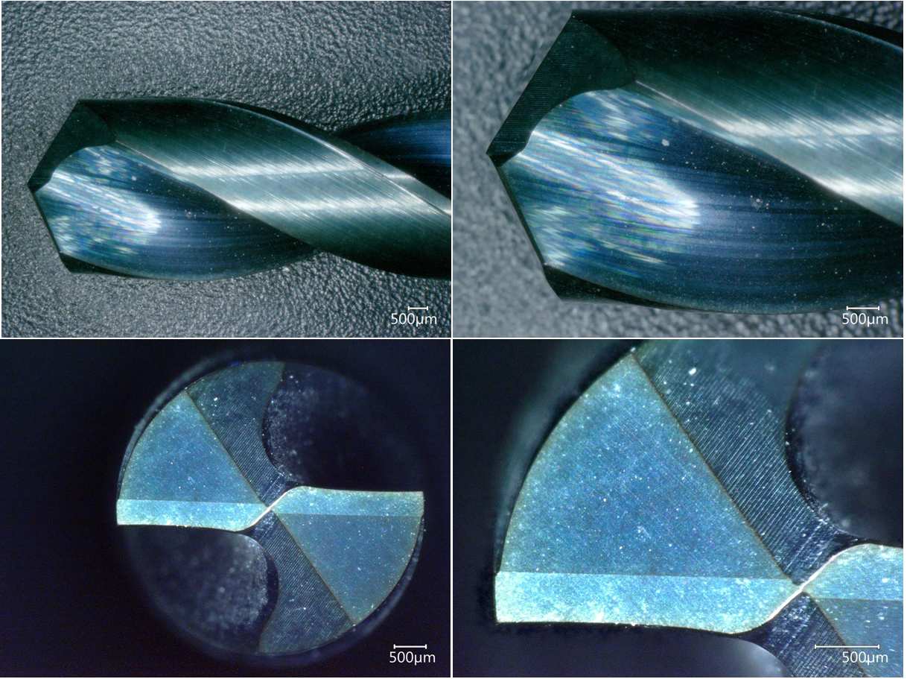
Şekil 1. ilk resim

3. Sonuçlar ve Tartışma
Çalışmanıza ilişkin bulguları bu kısma yazınız. Eğer çalışmanızda tablo ve şekil kullanacaksanız aşağıda verilen örneklere göre düzenleyiniz. Tüm tablolar Arap rakamları ile numaralandırılmalıdır. Başlıklar tabloların üzerinde sola yaslı olarak yer almalıdır. Başlık ile tablo arasında bir satır boşluk bırakılmalıdır. Bir tablo içinde, sütun başlıklarını tablonun gövdesinden ayırmak için ve tablonun hemen üstünde ve altında yalnızca yatay çizgiler kullanılmalıdır. Tablolar metnin içine yerleştirilmeli ve ayrı olarak verilmemelidir. Aşağıda yazarların faydalı bulabileceği bir örnek yer almaktadır.

Tablo 1 Tablo örneği
Katılımcılar | Cinsiyet | Branş
Katılımcı 1 | Erkek | Sağlık
Katılımcı 2 | Kadın | Mühendislik
Katılımcı 3 | Kadın | Fen bilimleri

4. Sonuç, Tartışma ve Öneriler
Kaynaklar
Makaledeki referanslara köşeli parantez içindeki numara kullanılarak atıfta bulunulmalıdır [1]. Ayrıca, referanslar makale boyunca sunuldukları sıraya göre numaralandırılmalıdır: [1] [2] [3]. Listelenen tüm referanslara atıfta bulunulmalı ve atıfta bulunulan tüm referanslar referans listesine dahil edilmelidir. Yazarın tercihine göre APA veya MLA sistemlerinden biri kullanılabilir. Metnin sonunda, Kaynakça başlığı altında çalışmada kullanılan kaynakların bir listesi verilir. Çalışmada kullanılan kaynakların listelendiği bu kaynakça alfabetik olarak ve yazar soyadı sırasına göre hazırlanmalıdır.

